Wiborada 2021 – Gebetszeit am Abend
Dienstag, 1. Juni 2021

Eröffnung
Guten Abend zusammen. Es ist schön, dass wir heute Abend zusammen diese Gebetszeit halten können. Wir zusammen und ganz besonders auch mit dir, liebe Carola.
Und so stellen wir uns unter das Zeichen des Kreuzes, das Zeichen, das Himmel und Erde, Gott und Menschen miteinander verbindet:
Im Namen des Vaters und des Sohnes und des Heiligen Geistes. Amen.

Wiborada hatte nicht viel dabei in ihrer Zelle. Auch du, liebe Carola, hast nicht viel dabei. Es hat auch nicht Platz für so vieles. Aber vielleicht braucht man eben auch gar nicht so viel. Vielleicht fehlt gar nichts.

Singen wir gemeinsam das Lied «Nada te turbe»

Lied
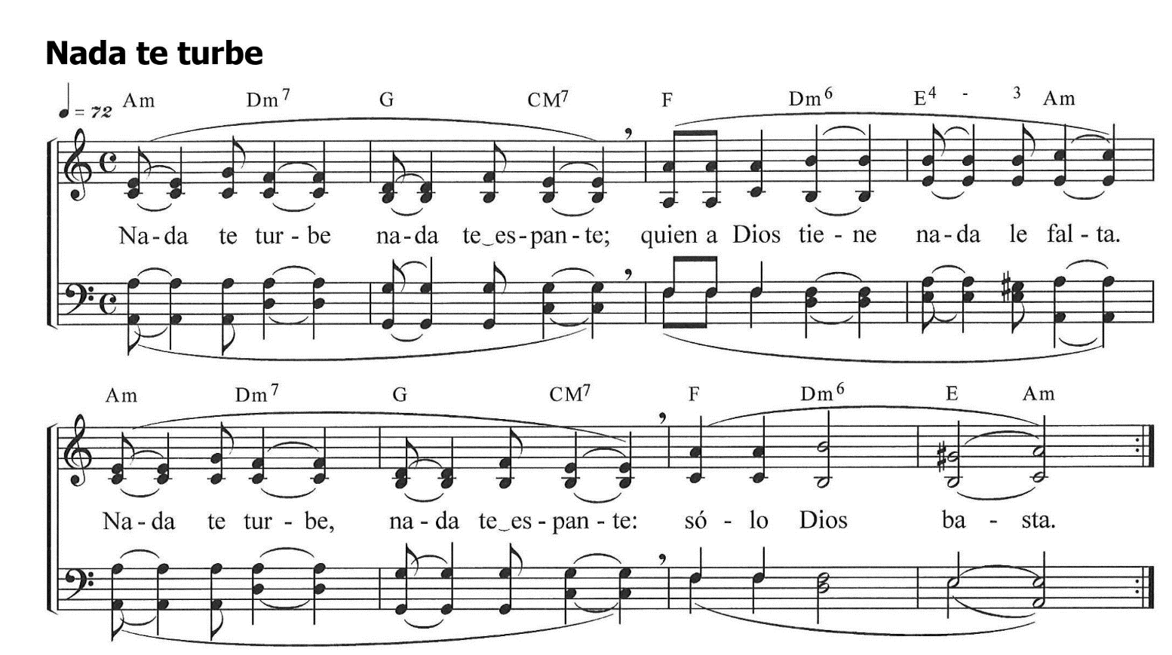
Übersetzung: Nichts soll dich unruhig machen. Nichts soll dich erschrecken. Wer Gott hat, dem fehlt nichts. Gott allein genügt.

Wir beten heute den Psalm 6. Es ist ein Klagepsalm. Da geht es jemandem nicht gut, da ist jemand müde und erschöpft und hat viel geweint. Und doch schimmert die Zuversicht durch, dass Gott einen hört und das Beten annimmt.
Beten wir den Psalm im Wechsel.

Psalm 6

Alle: Friede sei in deinen Mauern, Geborgenheit in deinen Häusern.

A: Straf mich nicht in deinem Zorn, Gott, /
züchtige mich nicht in deinem Grimm!

B: Sei mir gnädig, Gott, denn mir ist ganz elend! /
Heile mich, Gott, denn in allen Gliedern sitzt mir der Schreck.

A: Und ich bin ganz verstört. /
Wie lange dauert das noch, Gott?

B: Komm zurück, Gott, und rette mich! /
Befreie mich, weil du doch gnädig bist!

A: Denn im Tod denkt niemand an dich, /
von den Toten bekommst du kein Lob!

B: Vom Stöhnen bin ich erschöpft, ich weine die ganze Nacht. /
Mein Bett ist nass von den Tränen.

A: Meine Augen sind vor Kummer schwach, /
gealtert wegen meiner Bedränger.

B: Macht euch fort, ihr Verbrecher! /
Denn Gott hat mein Weinen gehört.

A: Mein Flehen hat Gott vernommen. /
Gott nimmt mein Beten an.

B: Meine Feinde sind blamiert und ganz bestürzt, /
sie ziehen ab und schämen sich.

Alle: Friede sei in deinen Mauern, Geborgenheit in deinen Häusern.

Wir singen zusammen das Wiborada-Lied.
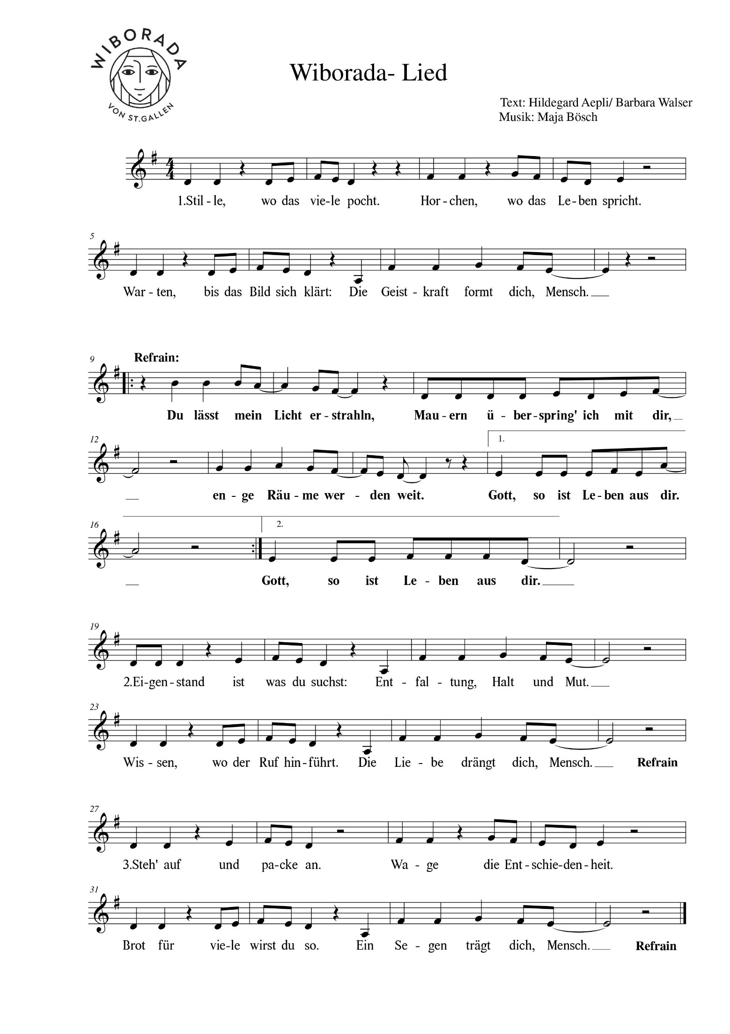

Ich lese das Tagesevangelium vor. Es ist aus dem Markusevangelium.

Schriftlesung (Mk 12,13-17)

In jener Zeit wurden einige Pharisäer und einige Anhänger des Herodes zu Jesus geschickt, um ihn mit einer Frage in eine Falle zu locken.
Sie kamen zu ihm und sagten: Meister, wir wissen, dass du immer die Wahrheit sagst und dabei auf niemand Rücksicht nimmst; denn du siehst nicht auf die Person, sondern lehrst wirklich den Weg Gottes.
Ist es erlaubt, dem Kaiser Steuer zu zahlen, oder nicht? Sollen wir sie zahlen oder nicht zahlen?
Er aber durchschaute ihre Heuchelei und sagte zu ihnen: Warum stellt ihr mir eine Falle? Bringt mir einen Denar, ich will ihn sehen. Man brachte ihm einen. Da fragte er sie: Wessen Bild und Aufschrift ist das? Sie antworteten ihm: Des Kaisers.
Da sagte Jesus zu ihnen: So gebt dem Kaiser, was dem Kaiser gehört, und Gott, was Gott gehört! Und sie waren sehr erstaunt über ihn.

Stille
In einem Moment der Stille lassen wir unseren Gedanken freien Lauf und spüren dem nach, was uns der heutige Tag gebracht hat.

Die Menschen sind zu Jesus gekommen und haben zu ihm gesagt: Wir wissen, dass du immer die Wahrheit sagst und dabei auf niemand Rücksicht nimmst; denn du siehst nicht auf die Person, sondern lehrst wirklich den Weg Gottes.
Zu Wiborada sind ganz viele Menschen gekommen. Sie wurde um Rat gefragt, denn die Menschen vertrauten darauf, dass das der Weg Gottes ist.

Kanon: Wiborada, Ohr an Gottes Wort (1x)

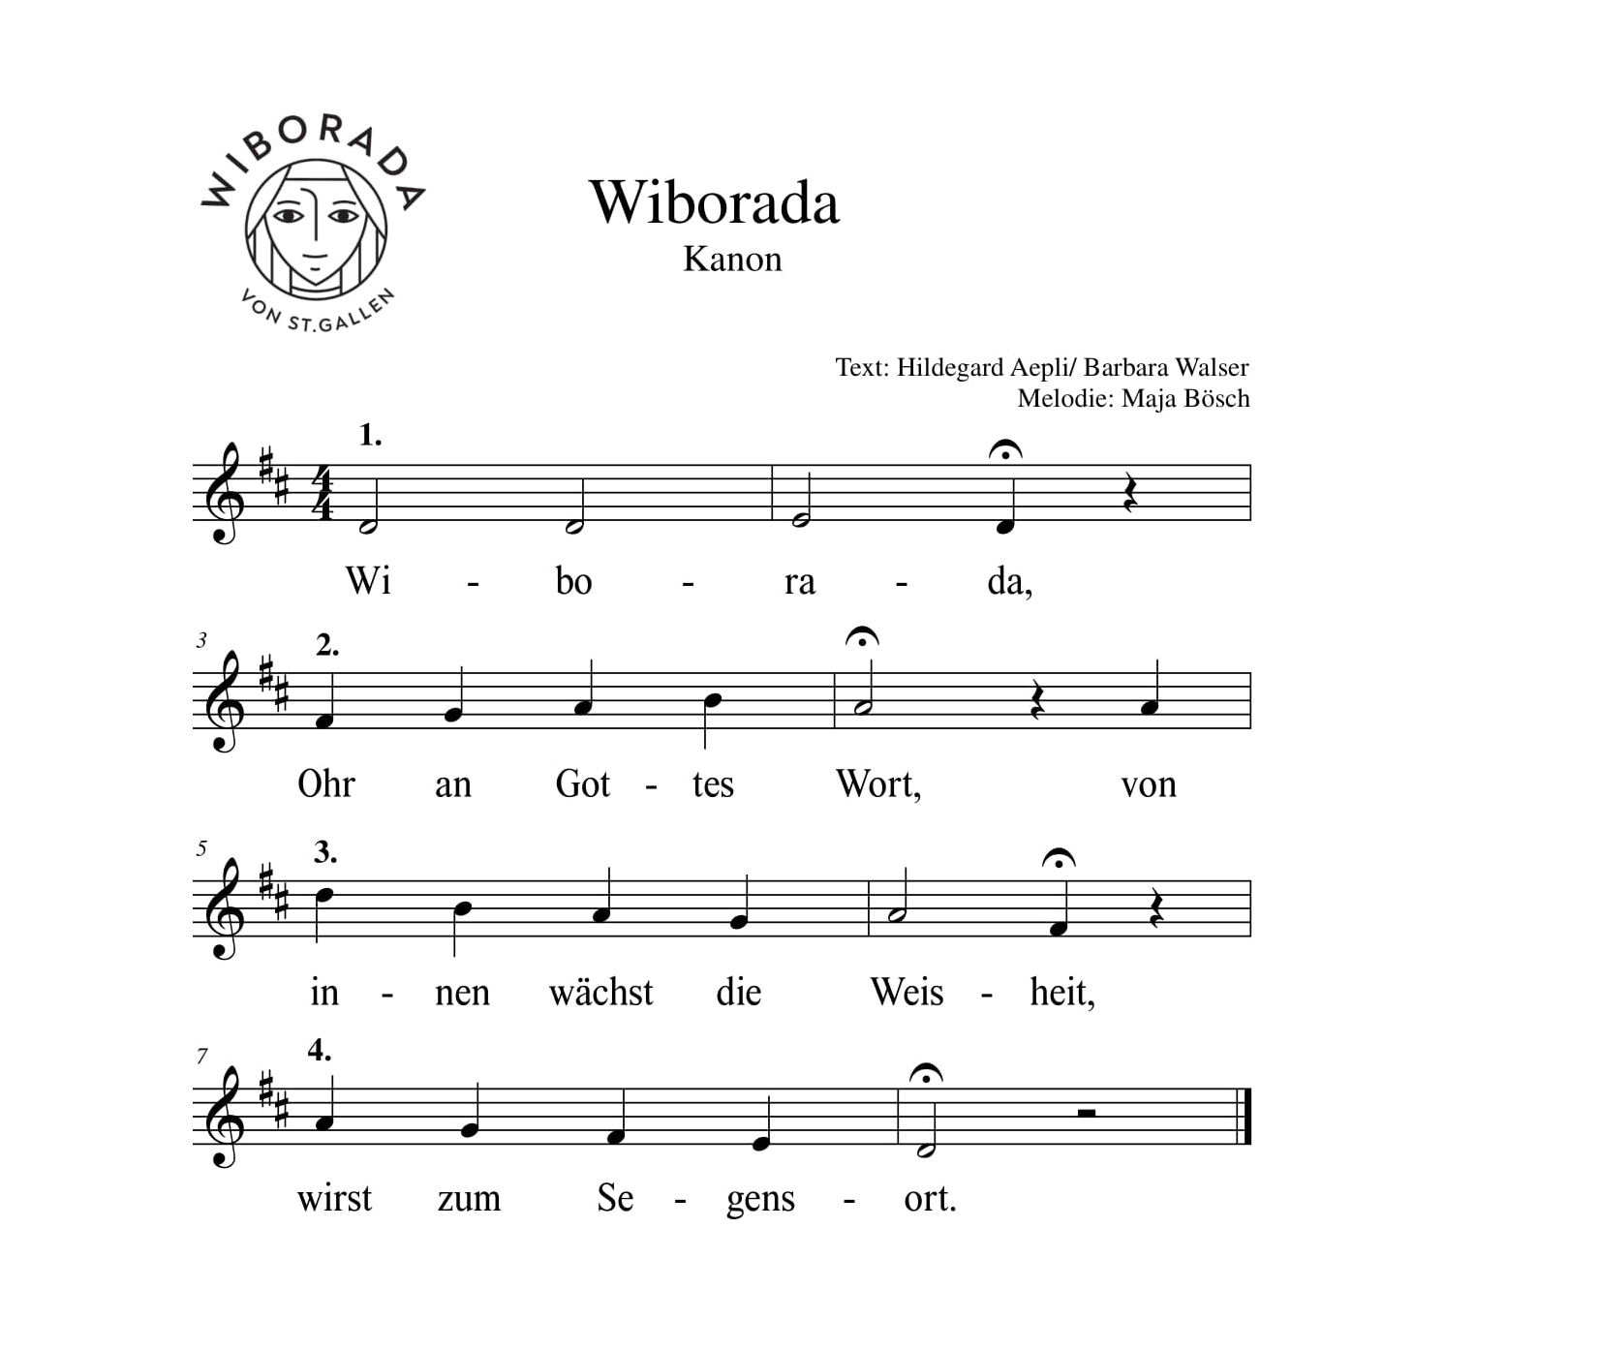

Jesus hat die Heuchelei der Pharisäer entlarvt. Die Situation war für ihn nicht ungefährlich.
Wiborada lebte auch nicht ungefährlich. Sie hat in ihrem Leben viel Mut bewiesen. Mut, ein anderes Leben zu leben; Mut, als Frau so stark aufzutreten; Mut, ihren Glauben nicht zu verstecken; Mut, da zu sein, zu bleiben und nicht weg zu gehen; Mut, den sie mit dem Leben bezahlt hat.

Kanon: Wiborada, Ohr an Gottes Wort (1x)

Jesus sagt: Gebt dem Kaiser, was dem Kaiser gehört und Gott, was Gott gehört.
Wiborada hat sich auf das Wesentliche ausgerichtet. Sie hat sich selbst den Menschen hingegeben. Noch mehr aber hat sie sich Gott hingegeben. Das was Gott gehört, hat sie Gott gegeben.

Kanon: Wiborada, Ohr an Gottes Wort (1x)

Jesus hat sich nicht versteckt. Er wird herausgefordert und bezieht Stellung. Er ist überzeugt und bestimmt.
Wiborada hat ein selbstbestimmtes Leben gewählt. Im Eingeschlossen-Sein hat sie ihre Freiheit und ihre Bestimmung gefunden.

Kanon: Wiborada, Ohr an Gottes Wort (1x)

Fürbitten und Vaterunser
Mit dem was uns beschäftigt und bewegt und mit den Bitten, die an unsere Inklusin Carola herangetragen wurden, kommen wir zu dir, Gott:

- … (Fürbitten, die ans Fenster der Inklusin gebracht wurden und evtl. ergänzen)
- Für alle Menschen, die unter der Corona-Pandemie leiden – gesundheitlich, wirtschaftlich, gesellschaftlich, menschlich.
- Für alle Menschen, die ausgebrannt sind, müde sind und einfach keine Kraft mehr haben, weiter zu machen.
- Für unsere Inklusin Carola, die einfach da ist und der Heiligen Wiborada nachspürt.
- Für alle, die kein selbstbestimmtes Leben führen können.

Alle unsere unausgesprochenen Anliegen, die Dinge, die wir sonst niemandem anvertrauen, bringen wir im Vater unser vor Gott:
Vater unser im Himmel…

Segensbitte
Bitten wir Gott nun um seinen Segen für uns, für unser Da-Sein und besonders für unsere Inklusin Carola:

Gott segne uns am Morgen, wenn wir aufstehen und uns vor dem Tag fürchten oder uns ärgern.
Gott segne uns mitten im Trubel des Alltags, wenn wir gar nicht dazukommen, an Gott zu denken.
Gott segne uns, wenn uns etwas Schweres widerfährt, damit es sich nicht in unseren Herzen festsetzen kann.
Gott segne uns am Abend, indem er die Schatten des Tages von uns nimmt, noch bevor sie sich in unsere Träume schleichen.
Gott segne uns, wo wir gerade gehen und stehen, lachen oder weinen, glänzen oder versagen.
Gott segne uns in allem, was wir tun und lassen.
So segne uns der beschützende Gott, der Vater+ der Sohn und der Heilige Geist. Amen.

Schlusslied «Nada te turbe»

Singen wir zum Schluss gemeinsam nochmals das Lied «Nada te turbe»

Ich wünsche euch und Ihnen einen guten Abend, ein gutes Nach-Hause-Kommen und dir Carola weiterhin viel Ruhe, viel Kraft und viel Tiefe bei dem, was du erlebst.

